Кружок МЦНМО 28. Симметрия 18.04.2023
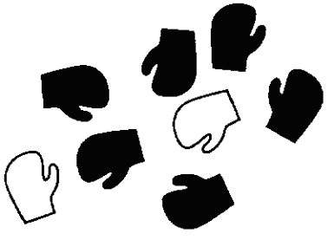
- На рисунке изображены варежки одного размера. Со стороны ладони они белые, а с тыльной стороны – черные. Сколько целых пар варежек нарисовано?
- Постройте зеркальное отражение следующей змейки:
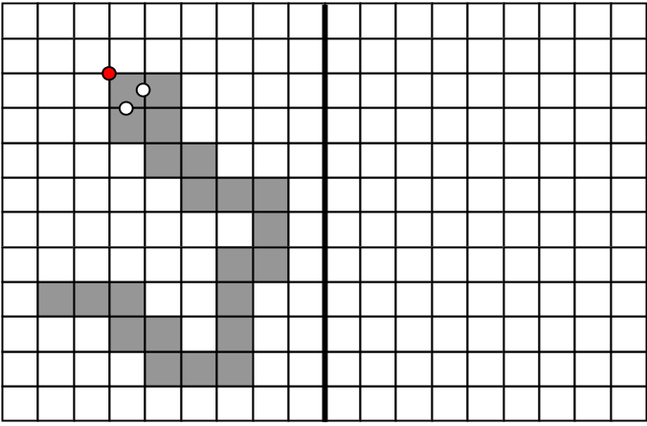
- Дама с покупками. Какое из изображений – А, В, С, D или Е – является точным зеркальным отражением левой картинки? Объясните в чём «неправильность» каждой из неподходящих картинок.
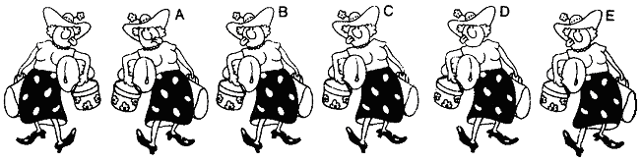
- Боб сложил квадратный лист бумаги и проткнул в нем дырку. Потом он развернул лист и увидел то, что изображено на левом рисунке. Как могли выглядеть линии сгиба?
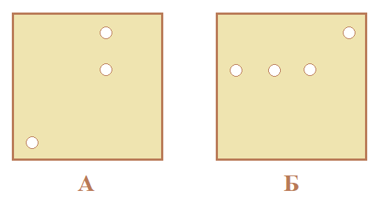
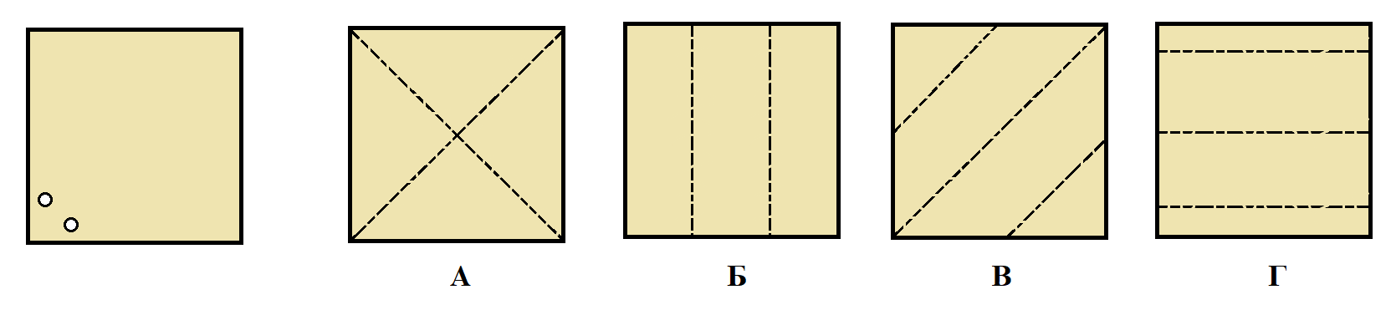
- Придумайте, по каким линиям нужно перегнуть бумагу, и проткнуть потом всего одну дырку, чтобы после разворачивания рисунок из дырок выглядел как на рисунке.
- Лист согнули вначале по 1 линии, затем по 2, а потом по 3. И прокололи три дырки, как показано на рисунке справа. Сколько дырок будет в листе бумаги после разгибания? Как будет выглядеть узор из дырок?
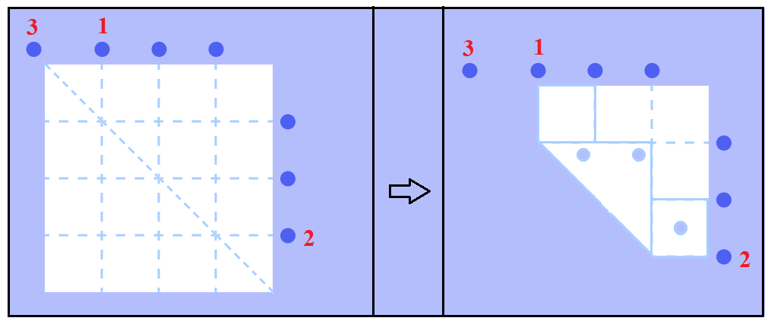
- Какой из этих 8 рисунков маляр нанес на стену изображенным здесь валиком?
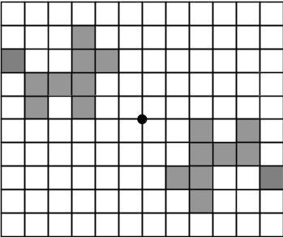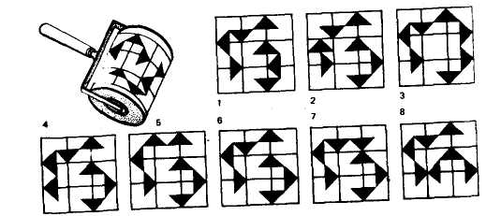
- Симметрично отражать можно и относительно точки. На рисунке справа показано симметричное отражение щенка относительно отмеченной точки. Отразите симметрично относительно отмеченных точек собаку и змейку.
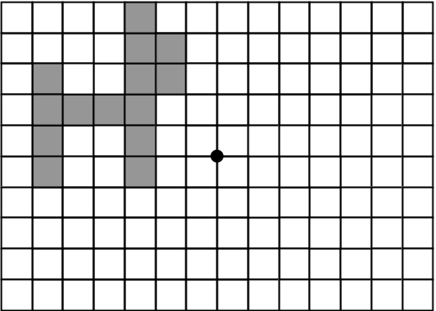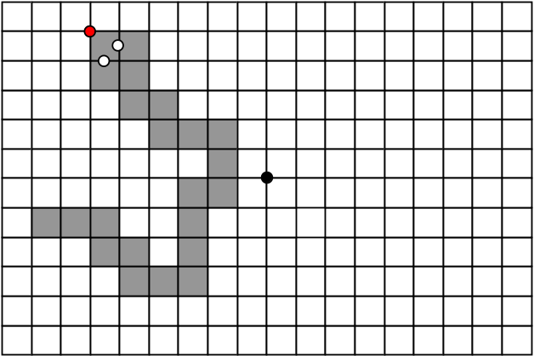
- 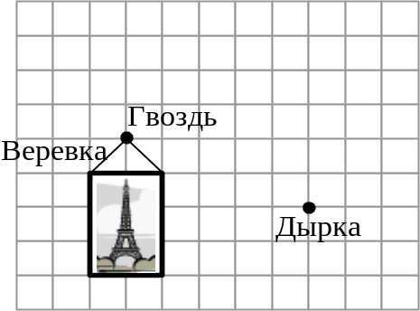В стене имеется маленькая дырка (точка). У хозяина есть картина следующей формы (см. рисунок). Покажите на рисунке все точки, в которые можно вбить гвоздь, так чтобы картина закрывала дырку.

